**Оптимизация калориметра типа SPACAL для экспериментов на ускорителях LHC и SPS с увеличенной светимостью**

***Гуляева В.В.*11*, Анохина А.М.* 21 *, Холоденко С.А.* 32**

1*студент,* 2*научный руководитель,* 3*научный сотрудник*

1*Московский государственный университет имени М.В.Ломоносова,   
физический факультет, Москва, Россия,* 2*НИЦ “Курчатовский институт”, ИФВЭ,   
Московская обл., Протвино, Россия  
E–mail*: [*guliaeva.vv19@physics.msu.ru*](mailto:guliaeva.vv19@physics.msu.ru)

Существенная модернизация LHC позволит расширить текущую физическую программу и откроет возможности для изучение физики вне Стандартной Модели (СМ) за счет увеличения светимости до $5,0·{10}^{34}{cm}^{2}c^{-1}$ и потенциально до $7,5·{10}^{34}{cm}^{2}c^{-1}$. Интегральная светимость в режиме HL-LHC или HiLumi составит 4000 ${fb}^{-1}[1]$.

Увеличение светимости вызовет соразмерное увеличение радиационных нагрузок на все детекторные комплексы, работающие на LHC. По этой причине, необходима модернизация подсистем детекторов, первоначально не рассчитанных на повышенные нагрузки [2].

Была поставлена задача подробно смоделировать работу электромагнитного калориметра типа SPACAL с учетом оптических эффектов с помощью программного комплекса GEANT4. SPACAL — это калориметр, который представляет собой цельный блок поглотителя (абсорбер), пронизанный сцинтилляционными волокнами с полным внутренним отражением, вдоль направления развития ливня (рис.1).

| ***Рис. 1.*** 4 ячейки электромагнитного калориметра типа SPACAL, объединенные световодом.  Размер ячейки калориметра $3×3{cm}^{2}$ вызывает определенные технические сложности, связанные с подключением электроники. Для решения этой проблемы было предложено объединить 4 ячеек SPACAL общей электронной базой, тем самым сократить количество каналов. Поэтому симметричная конструкция световода была разделена на 4 части. Это существенное изменение потребовало дополнительной оценки эффективности световода, равномерности засветки ФЭУ и вычисления энергетического разрешения калориметра.  Для задач определения свойств регистрируемых частиц важно было определить ''дифференциальную'' эффективность модуля SPACAL, т.е эффективность регистрации сигнала в виде оптических фотонов, полученных от каждого из волокон. Для оценки такой эффективности использовалось отношение количества фотонов, зарегистрированных ФЭУ, к количеству фотонов, достигших конца модуля SPACAL (на выходе из каждого отдельного волокна и, соответственно, на входе в световод). При выборе оптимальной геометрии необходимо учитывать общую (интегральную) эффективность световода и равномерность засветки ФЭУ. |  |
| --- | --- |
| ***Рис. 2.*** Слева: двумерное ''дифференциальное'' распределение эффективности световода в плоскости xy 4 ячеек SpaCal — 22×22. Справа: двумерное ''дифференциальное'' распределение равномерности засветки ФЭУ в плоскости xy 4 ячеек SpaCal — 22×22. | |
|  | |
|  | |

Для каждой конфигурации геометрии световода было вычислено энергетическое разрешение калориметра. На рис.3 изображен пример зависимости энергетического разрешения от энергии первичного электрона (1-90 ГэВ). На основание данных расчетов проведена оценка влияния неоднородности световода на энергетическое разрешения, как функция энергии налетающей частицы. Сделан вывод о нецелесообразности компоновки 4-х ячеек SPACAL под общую электронную базу.

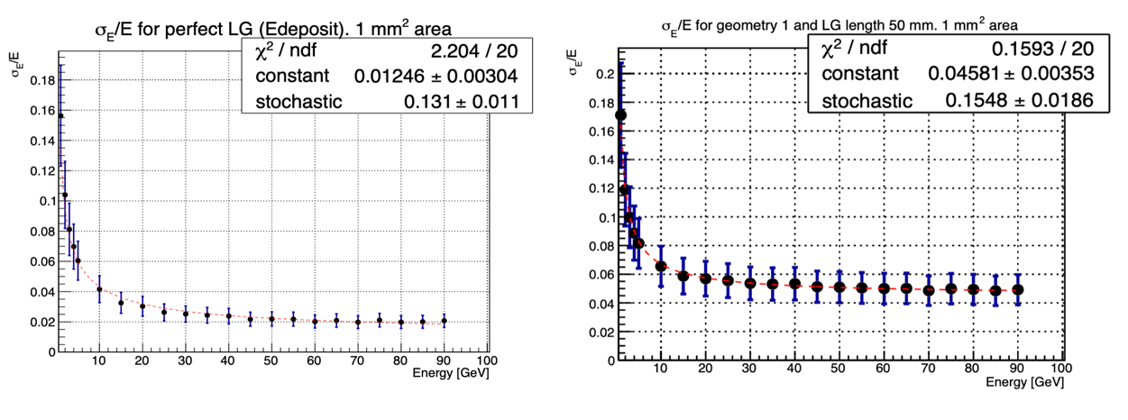

***Рис. 3.*** Зависимость энергетического разрешения от энергии первичного электрона. Слева: энергетическое разрешение для идеального световода (равномерный сигнал от каждого волокна). Справа: энергетическое разрешение для симметричного световода с основанием ФЭУ $18×18 {mm}^{2}$.

**Литература**

1. High luminosity large hadron collider HL-LHC / G. Apollinari [и др.] //arXiv preprint arXiv:1705.08830. — 2017.
2. Schmidt B. The High-Luminosity upgrade of the LHC: Physics and Technology Challenges for the Accelerator and the Experiments // Journal of Physics: Conference Series. Т. 706. — IOP Publishing. 2016. — С. 022002.